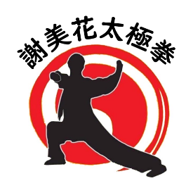

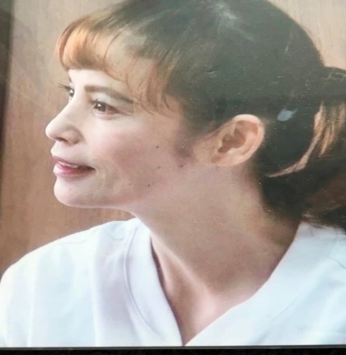**謝美花太極拳研究会**

* **Profile**
* **謝美花 (斎藤) 出身地：台湾新竹県**
* **(1965 年 2 月 19 日)生まれ**
* **中華民国第七人目の太極拳継承人・中華民国国際審査員・太極拳五段。**
* **1989年11月来日・**
* **1993年東浦町子育てに移住・東浦町文化センターで八年間にわたり中国語の講師を務めた。**
* **1998年 日本国に帰化した。**
* **2003年美花太極拳同好会設立した。同年・日本福祉大学太極拳講師務めた。**
* **2004年中華民国太極拳世界連盟の国家公認トップコーチ及び太極拳段級鑑定審査員に認定される。**
* **2005年 東浦町スポーツ教室の講師 2009年まで継続。**
* **2006年 台湾第一回太極拳世界大会・東浦の美花太極拳同好会選手団を率いて参加・団体部門(27カ国参加国)13 式太極拳で優勝・24 式太極拳準優勝・また、個人部門で幾多の優勝成績を収めた。 同年・シンガポールで開催された国技大会に参加し・中華民国の代表として参加した謝美花は・各部門全優勝する。 これまでの実績に基づき・中華民国から特賜として・「太極拳の花」の称号を授かる。**
* **2007年 太極拳世界チャンピオンとして・中国の代表的な二胡奏者張照翔老師と太極拳美花同好会率いて西尾市文化会館でコンサートに太極拳演武で出演する。**
* **2008年 第二回太極拳世界大会に・来賓として招待される。美花同好会選手団代表として・団体・個人部門とも優秀な成績を収めた。**
* **2009年 中華民国太極拳総会試験により 6 段昇進した。**
* **2010年 台湾太極拳世界連盟 副理事長に就任する。 同年10月に開催された 2010年台北国際大会・美花同好会選手団を率いて参加・団体部門 4 種目優勝・個人部門でも一番多くの優勝成績を収めた。全参加チームの中で完全優勝の 総冠を獲得した。**
* **2010年５月27日太極拳八段に昇進した。**
* **2011年 12月中華民国より最高段・最年少・女性初九段昇進した。**
* **2012年 10月に開催された2012 年台北国際太極拳大会・美花同好会選手団を率いて参加、団体チーム 38 チーム中、総合成績が最高点で最も最優秀の団体賞とともに謝美花黄金コー チ授かった。**
* **2014年台湾台北太極拳世界大会・西尾チーム優勝・東浦チーム準優勝・美花太極拳団体戦優勝・準優勝・太極拳大会五連覇果たした。**
* **2018年11月台湾太極拳世界連盟　張栄達理事長ご一行様と東浦体育館で講習会催した。**
* **2019年美花太極拳を率いて美浜町斎藤宏一の自然和道場と交流会が行いました。**
* **2019年10月東浦町体育館太極拳講習会開催・美浜町　斎藤宏一町長・東浦町神谷明彦町長・知多市柔道連盟　副理事長　高岡孝之来賓としてお見えになった。**
* **2019年コロナ禍で謝美花10式太極拳・謝美花19式太極拳・33式太極拳・22式太極剣・論文発表。**
* **2019年10月東浦町体育館太極拳講習会開催・美浜町斎藤宏一町長・東浦町神谷明彦町長・知多市柔道連盟副理事長　高岡孝之来賓としてお見えになった。**
* **2020年 11 月榊原とし子・榊原陽子東浦町文化センターで弟子認定式を挙げた・井芹明徳様・成澤　勇様　準指導員（一段）に昇進。岡崎信用金庫理事斎藤正吉様・東浦町神谷明彦町長・恒川教育長・美浜町斎藤 宏一町長、阿久比町竹内町長・知多市柔道連盟副理事長高岡孝之師範・来賓としてお見えになった。**
* **202１年榊原陽子　弟子の功績賞挙げた。**
* **2022年10式太極拳・19 式太極拳、普及教材として発表。**
* **2023年12月・台湾太極拳名師ご一行来日・東浦町緒川コミュニティで美浜町元町長　斎藤宏一ご夫妻・　東浦町　山下享司町会議員・大川　晃町会議員と交流会催した。**
* **2024年4月美花同好会・謝美花太極拳に変更。 同年4月東浦町石浜成田邸・謝美花太極拳道場開いた。**

**同年6月16日成田泰造さん・榊原陽子弟子を率いて台湾伝統太極拳の公演会に参加した。**

**＊2024年５月於大公園リニューアル工事ため・於大早朝太極拳暫停。**

* **2024年9月中国チャンピオン劉一丁先生と東浦文化センターで交流会を催した。美浜町元町長斎藤　宏一　御夫妻と大川　晃議員が参加した。**
* **2024年12月二十二式太極剣正式に発表。**
* **2025年５月26・27・28・mediasひがしうら体育館・東浦町文化センター・謝美花太極拳道場・三日間にわたり・日本・台湾太極拳親善交流会催し・台湾黄正斌理事長ご一行様・美浜町元町長・齋藤宏一ご夫妻様・日本柔道師範七段・高岡孝之様・少林寺拳法師範・水野広春様・元東浦町町長・神谷明彦様がお見えになりました。27日榊原陽子弟子・碧南市謝美花太極拳支部長任命した。**
* **2025年8月4日太極拳で生き甲斐テーマを掲げ・人材育成や次世代に世界の夢を叶う謝美花太極研究実践会設立した。**
* **2025年10月　段級検定実施**